Anotações do Estudo Assíncrono

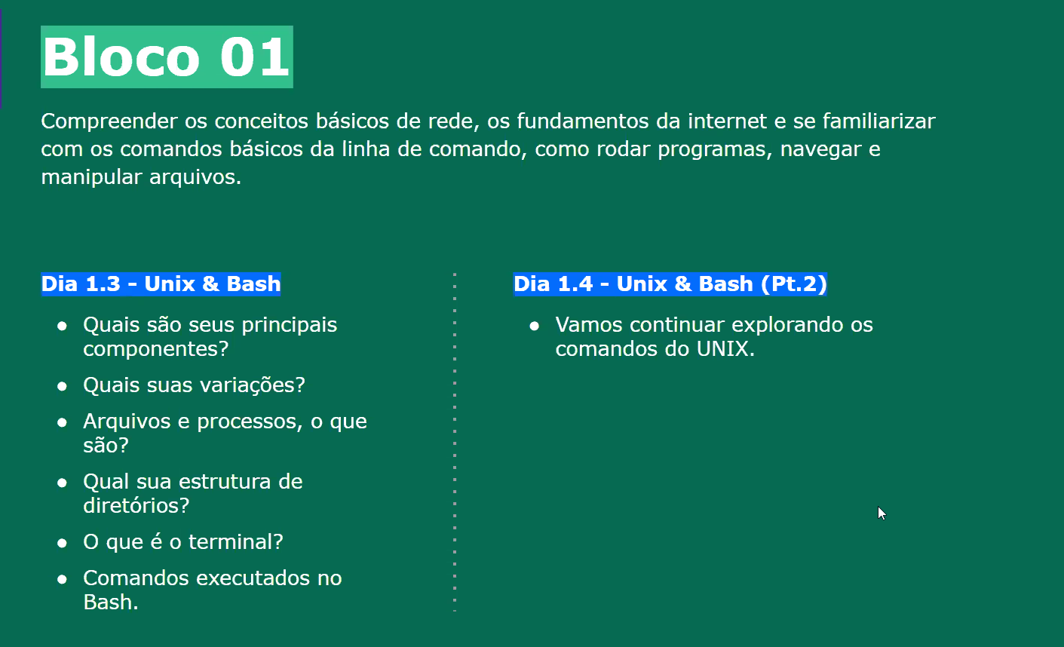Figura 1: Resumo do dia

Principais pontos abordados:
- Quais são seus principais componentes?
- Quais são suas variações?
- Arquivos e processos, o que são?
- Qual a sua estrutura de diretórios?
- Oque é o terminal?
- Comandos executados no Shell.

Processos: Tudo que o usuário faz no UNIX é um processo. Cada vez que é executado uma tarefa ou um comando ele é interpretado como um processo pelo UNIX.
Os processos são identificados por seu PID, que carrega as informações:
- O usuário proprietário do processo;
- Sessão do Shelll (shell faz a ponte entre o SO e o núcleo do SO (kernel));
- Estado do processo atual (funcionando, suspenso ou aguardando;
- Linha de comando utilizada

Arquivos: No UNIX tudo é um arquivo → diretórios, arquivo e dispositivos são arquivos.
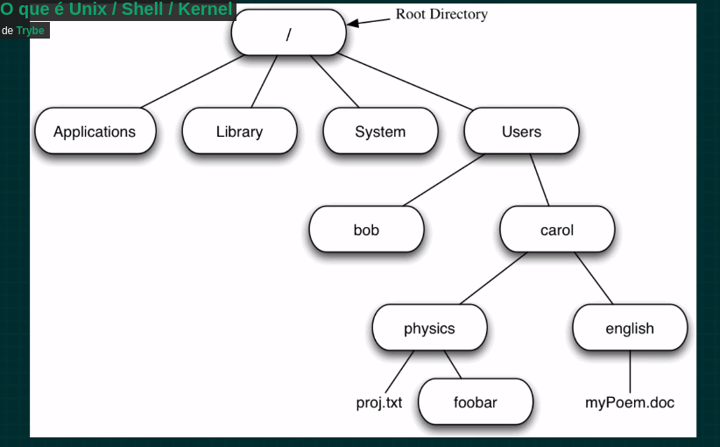Figura 2: Hierarquia de raiz dos arquivos - UNIX
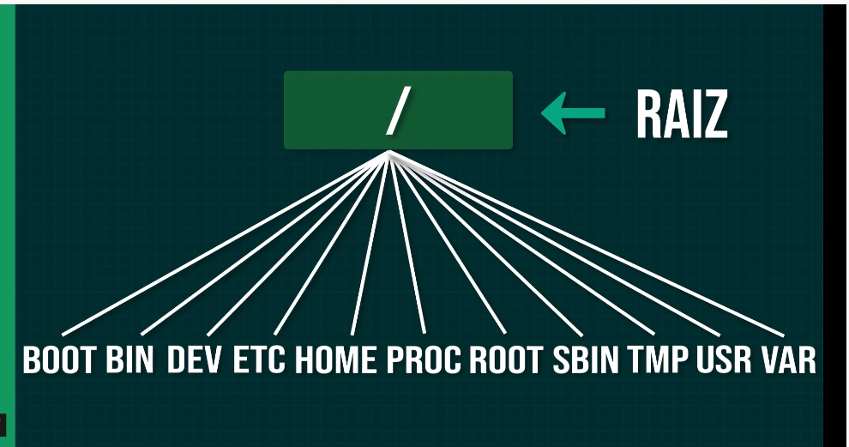Figura 3: Organização do root (raiz)

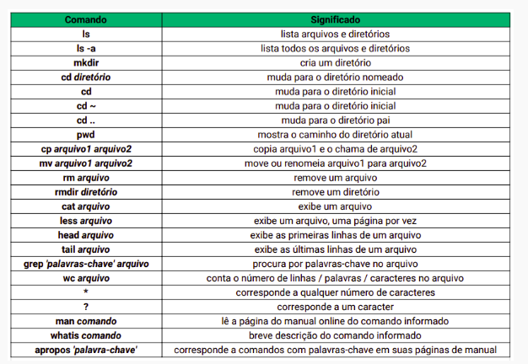Figura 4: Tabela de comandos do dia

Visualizar, Navegar e Criar Diretórios

Comando | O que faz | Exemplo
ls | mostra os arquivos e diretórios
cd | Entra no diretório selecionado | cd Downlaods (vai entrar na pasta Downloads).
mkdir | Cria uma pasta no diretório que você está | mkdir trybe (cria a pasta trybe no diretório que você está).
cd . | Informa em qual diretório você está.
cd .. | Volta para o diretório anterior.
pwd | Mostra o diretório completo.
touch | Cria um arquivo vazio | Touch nomeDoArquivo.txt (vai criar um arquivo chamado nomeDoArquivo com a extensão .txt).

Copiar, Mover e Remover Arquivos e Diretórios

Comando | O que faz | Exemplo
cp | Cria uma copia de um arquivo. | cp arquivo1.txt arquivo2.txt (vai criar uma copia do arquivo1.txt com o nome de arquivo2.txt
cat | Abre o arquivo e mostra o que tem dentro. | cat arquivo1.txt (vai mostrar o que tá dentro do arquivo1.txt).
mv | Move o arquivo de um diretório para outro.  Também da pra usar para renomear | mv arquivo1.txt home/vinicius/Música (vai mover o arquivo1.txt para o diretório descrito). → Para renomear coloque o novo nome no lugar do diretório.
rm | Apaga um arquivo. | rm arquivo2.txt (vai apagar o arquivo2.txt).
rmdir | Apaga um diretório vazio. | rm Música (vai apagar o diretório Música). → Apaga somente diretórios vazios.
rmdir -f | Apaga um diretório, mesmo que não esteja vazio. | rm -rf Música (vai apagar o diretório Música, mesmo se ele não estiver vazio).

Exibir Conteúdos e Arquivos no Terminal

Comando | O que faz | Exemplo
less | Exibe parte do conteúdo do arquivo que você quer exibir, em páginas (usa a barra de espaço para passar de página, para sair da visualização digita a tecla Q). | less arquivo1.txt
head | mostra os 10 primeiros valores (linhas) do arquivo. | head arquivo1.txt (vai mostrar as 10 primeiras linhas do arquivo1.txt).  Para ver os cinco primeiros valores: head -5.
tail | mostra os 10 ultimos valores do arquivo | mesma lógica do head
grep | busca a palavra selecionada dentro do arquivo. | grep Toy arquivo1.txt (vai buscar a palavra Toy dentro do arquivo1.txt). Se usar toy -i o comando deixa de ser case sensitive.
grep -i ‘’ | dentro das aspas simples vai procurar a frase digitada nas aspas. | grep -i pão lista.txt (vai procurar as frases que contém a palavra pão dentro do arquivo lista.txt)
grep -iv ‘’ | dentro das aspas simples vai procurar as frases que NÃO tem o que está nas aspas. | grep -iv pão lista.txt (vai procurar as frases que NÃO contém a palavrão pão dentro do arquivo lista.txt)
grep -ic ‘’ | Conta a quantidade de vezes que a palavra que está dentro das aspas aparece. | grep -ic pão lista.txt (vai contara a quantidade de vezes que a palavrão pão aparece dentro do arquivo lista.txt)
wc | Conta a quantidade de linhas, palavras e caracteres. NESSA ORDEM. | wc filmes.txt (vai retornar a quantidade de linhas, palavras e caracteres dentro do arquivo filmes.txt)
wc -w | Conta somente as palavras do arquivo | wc -w filmes.txt (vai retornar a quantidade de palavras dentro do arquivo filmes.txt)
wc -l | Conta somente as linhas do arquivo | wc -l filmes.txt (vai retornar a quantidade de linhas dentro do arquivo filmes.txt)
wc -c | Conta somente os caracteres da arquivo | wc -c filmes.txt (vai retornar a quantidade de linhas e palavras dentro do arquivo filmes.txt)

Nomeando Arquivos e Ajuda no Terminal

Comando | O que faz | Exemplo
ls * | Mostra todos os arquivos dentro daquele diretório, inclusive arquivos que estão dentro de um diretório que está dentro de outro diretório.
ls ? | Vai listar o que está dentro do diretório e que tenha a palavra que vem após a interroação | ls ?rybe (vai mostrar o que está dentro do diretório e que contém rybe no nome).
man | Manual completo do comando. | man ls (vai mostrar o manual completo do camando ls).
whatis | Mostra o que o comando faz | whatis cp (mostra o que o comando cp faz
apropos | Mostra o comando adequado para algo que você quer fazer | Apropos copy (você quer fazer uma cópia nesse caso, ele vai te mostrar os comandos adequados para isso).

Anotações da Aula Síncrona

Comando | O que faz | Exemplo

